ВНИМАНИЕ РОЗЫСК!!!

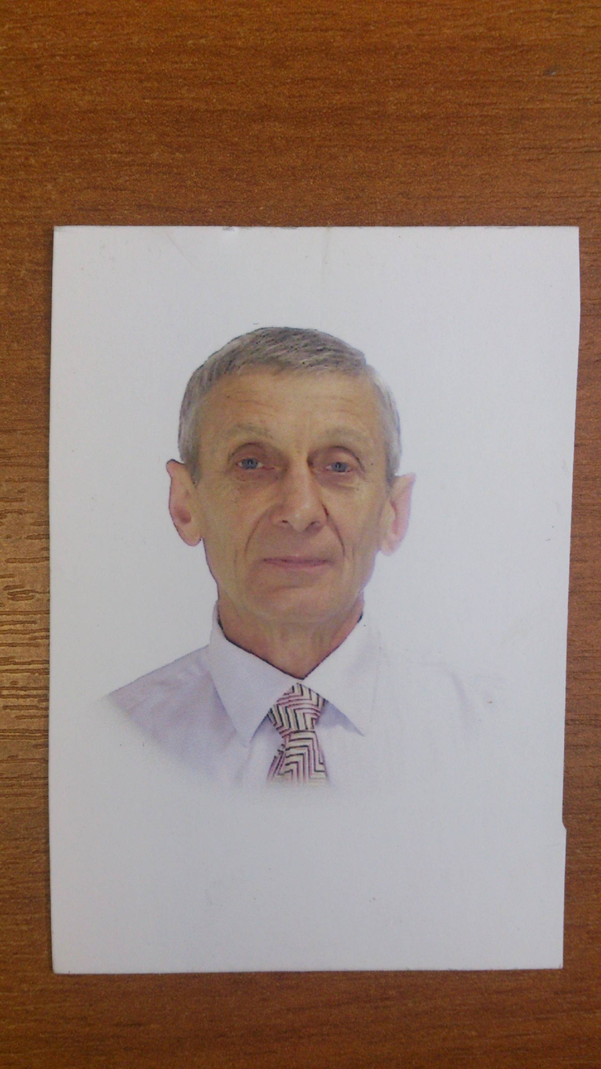

ОМВД России по Можайскому району разыскивается без вести пропавший Загорский Юрий Александрович, 16.03.1951 года рождения.
В случае имеющейся информации способствующей установлению местонахождения Загорского Ю.А. просьба сообщить в Д/Ч по тел. 8-496-38-21-290/8-906-725-84-75

